Муниципальное учреждение культуры
Советская межмуниципальная библиотечная система
Кожинская сельская библиотека

Ушли, обидев красоту…

Сценарий экофоторасследования
(работа библиотеки в рамках акции по экологическому воспитанию)

Составитель: Багина Галина Михайловна,
библиотекарь Кожинской сельской библиотеки
д. Кожа Советского района Кировской области
Верстка: Багина Н. А.

Советск
2013
Цели:
- содействовать воспитанию экологической культуры;
- раскрыть экологические взаимосвязи предметов и явлений природы;
- формировать познавательную активность;
- формировать гуманное отношение к окружающей природе.

Посмотрим вокруг себя и подумаем: по душе ли нам планета, на которой мы живем? Готовы ли мы заботиться о ней или будем жить, не задумываясь о будущем по поговорке «после нас хоть потоп»?
Все мы обязаны своей жизнью нашей планете – прекрасной и единственной Земле - матери, голубой от океанов, зеленой от лесов, желтой от песков. Но, увы, стонущей сегодня от боли, взывающей о помощи и, остающейся по-детски беззащитной перед человеком… Человек превращается во врага природы. Да, получив неограниченную власть перед природой, человек забыл, что он сам является ее скромной частицей.
Если раньше для сохранения мира и жизни требовалось предотвращение ядерной войны, то теперь же выжить – значит не погубить себя, своей же собственной деятельностью: не закоптить небо дымом, не отравить реки отходами, не закопать себя горами мусора.
Сможем ли мы жить в согласии с природой? Попробуем найти в далеком уголке нашей голубой планеты деревне Кожа беды природы, проблемы, ее состояние, экологию и озадачить этими «катастрофами» взрослых. Знаки надвигающейся беды заметны сегодня повсюду в мире и у нас тоже. Вы, наверное, знаете, что слово «экология» состоит из двух греческих слов: «эко» - дом, «логос» - наука. Значит можно сказать, что экология - это наука о нашем общем доме.
Сегодня нам предстоит совершить экологическое расследование по улицам и окрестностям деревни Кожа с фотоаппаратом. Перед нами карта - схема, результат экофоторасследования на ней будет отмечаться фотографиями.
Страны без людей,
Города без домов,
Леса без деревьев,
Море без воды,
Что это такое?
(карта)
К счастью пока нам такое не грозит, к счастью - это лишь карта, а не наша многострадальная земля, хотя если постоянно будет загрязняться окружающая среда, это может произойти. Ведь за день один человек выбрасывает 2.5 кг. мусора в среднем. Проследим, что с мусором происходит дальше. К примеру: бумага, брошенная вами на землю, будет лежать более 2 лет, окурки сигарет разлагаются от 1 до 5 лет, консервные банки – более 30 лет, алюминий – от 20до 200 лет, полиэтиленовый пакет – от 100 до 200 лет, пластиковые бутылки – от 500 до 1000 лет, стекло – до 1млн. лет, в морской воде пластиковые бутылки – 450 лет, а детские подгузники – 500 лет.
Природа наша терпелива, она многое человеку прощает, но и взывает к вашей помощи – защите.
Фотофакт.

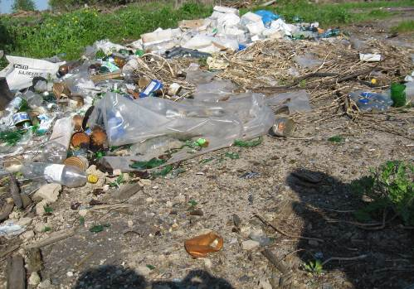

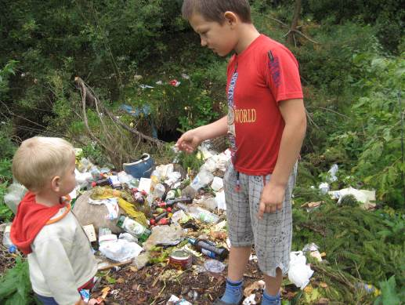

Каждую весну мы облагораживаем свою деревню. И, наверное, самый главный момент - уничтожение прошлогодней листвы, травы. Какой экологически наилучший, с вашей точки зрения, способ избавиться от прошлогодних листьев вы бы предложили? Выбирайте:
- не трогать листья вообще, и ждать, когда они перегниют сами;
- собрать листья в кучи и сжечь;
- оставить кучи с листьями на земле. Года через два они сгниют сами, тем более, летом из-за густой травы эти кучи будут мало заметны;
- отвезти кучи с листьями на свалку;
- закопать листья в землю.
Ответ: наилучший способ – отвезти их на свалку. В крайнем случае оставить кучи, не трогая, закапывать их не рекомендуется, так как в листьях, из-за того что многие листья поражены, находится много бактерий. Траву и листья сжигать вредно. Листья зеленых насаждений очищают воздух, впитывая в себя вредные вещества, находящиеся в нем. Таким образом, вредоносные соединения, высвобождаясь из горящего листа, вновь поступают в воздух, загрязняя его. В итоге мы дышим вредными веществами нового года плюс вредными веществами прошедшего года.
Катастрофа. «Нет и не может быть несанкционированных свалок в окрестностях деревни Кожа, – так сказал глава Зашижемского сельского поселения Мишин В. В. – Может, и рады бы люди соблюдать культуру, да не отлажен механизм регулярного сбора и вывоза мусора. Мусор нужно вывозить спецтехникой на отведенную в районе городскую свалку. А пока граждане выбрасывают в придорожные канавы все, что только могут донести, вплоть до холодильников, с каждым годом горы хлама растут в объемах». Взрослые, как быть?
Фотофакты. Есть дома разрушены,
Ой, в деревне есть.
Там жили счастливые семьи до поры,
На лицо - красивые, добрые - внутри.
Стало все запущенно, разруха, лень взяла.
Тетерев не ловится, на растет овес.
Стоят дома убогие – жалко их до слез.

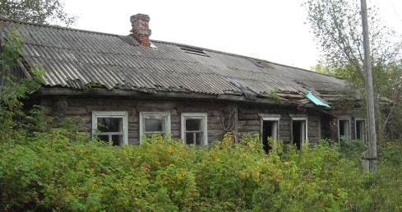

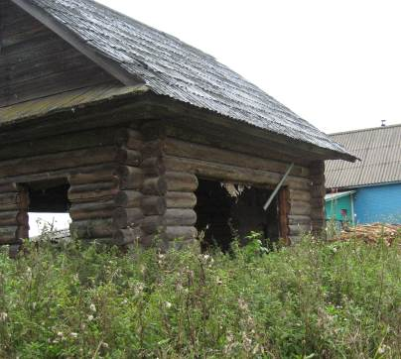

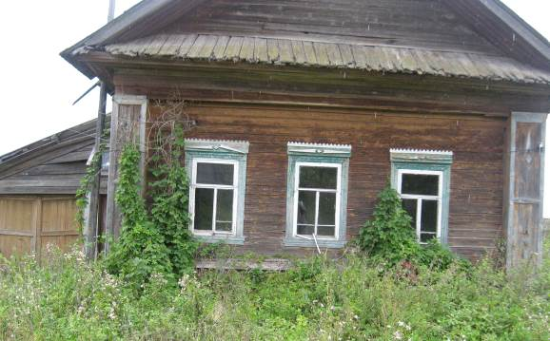

Грустная история. Всякий раз вернувшиеся на родину люди обливаются слезами, когда проходят по улицам, где еще совсем недавно в этих домах кипела жизнь.
В русской деревне поселился ужасный микроб. Он разрушил разум людей, сделал их ленивыми и злобными. Люди жили и не замечали, что дома их соседей развалились, да и свой дом у некоторых убого смотрится.
Но, возможно, не все еще потеряно для жителей нашей деревни, если вы сфотографируете красивые ухоженные строения, и многим захочется построить на месте разграбленных людьми на стройматериалы, разрушенных временем строений или на уже пустующих усадьбах, красивые добротные избы (современные коттеджи).

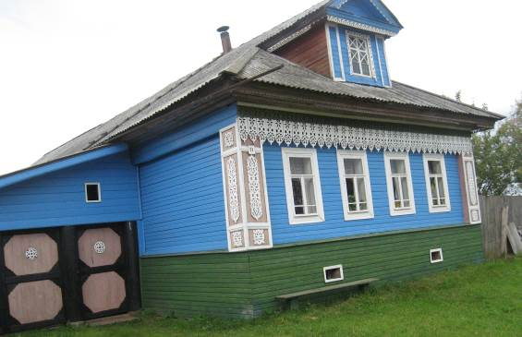

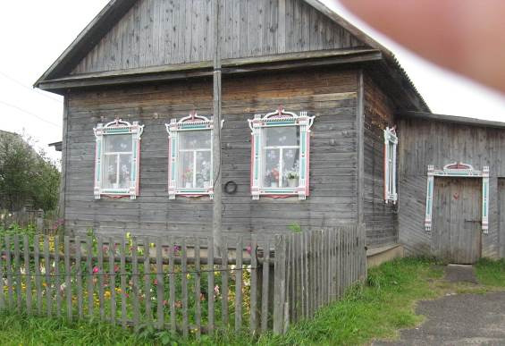

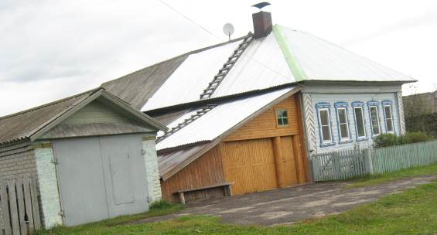

Катастрофа. Разрушено квартир по улице Советской 24, улице Мира 8, улице Новая 11, улице Молодежная 17, улице Коммуны 6.

Наша деревня Кожа расположена в живописном месте. Налево пойдешь – во флору попадешь, направо пойдешь – фауну приобретешь. Кстати, а что такое «флора» и что такое «фауна»? (Флора – растительный мир, фауна – животный мир).
Главное правило экологии – В природе все связано друг с другом.
Ученые - экологи говорят, что лес - это сообщество животных и растений, которые связаны друг с другом (совсем как звенья в цепочке).
Ястребам не прожить без синиц, синицам без гусениц, гусеницам без листьев, а всем вместе – без леса. В лесу необходимо соблюдать три правила:
не сори, не шуми, не губи. Расшифруйте эти правила поведения человека в природе. (Ответы детей):
- нельзя ломать деревья, кустарники, ветки;
- нельзя рвать цветы, пусть ими любуются все;
- нельзя ловить бабочек, жуков и других обитателей леса;
- нельзя шуметь в лесу, так как можно нарушить привычную жизнь обитателей лесе и др.
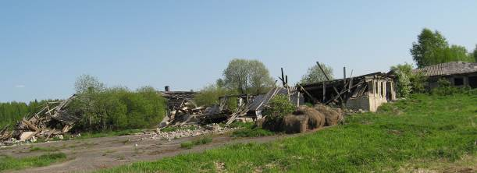
Фотофакты:
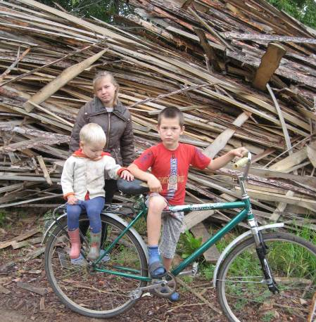

Катастрофа. Как объяснить увиденное? Лес рубят – щепки летят. Издержки работы пилорам - безотходным производством это не назовешь. Такие картины не только портят вид села, но и угрожают пожаром. Одна спичка, и беды не миновать – взрослые задумайтесь!
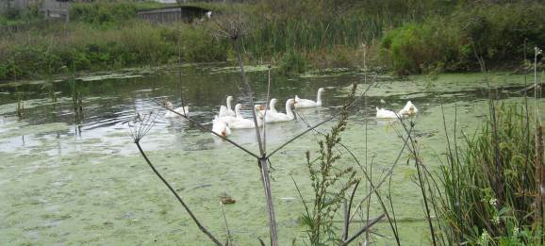
Нам и нашим потомкам будут нужны зелень, чистая вода, пение птиц – вся красота земли.

Говорят, что «один в поле не воин». Но к экологии это не относится. Здесь каждый из вас может внести свою лепту в дело охраны природы. И тогда можно с чистой совестью сказать: «Мы сделали все возможное, чтобы наш Дом стал хоть чуточку лучше». Ведь дом – это нечто большее, чем четыре стены. А дом должен быть чистым.
Мы собрали фотоматериал об экологии нашего села. Укажем на карте - схеме стрелками, где человек ушел, обидев красоту. В наших силах помочь природе.
В заключение экофоторасследования сделаем выводы и запомним заповеди, чтобы человек, уходя, не обижал красоту:
- Относитесь к природе, как к самим себе, помните, что она живая.
- Не нарушайте гармонию в себе, охраняйте ее и в природе.
- Учитесь мудрости у природы.
- Черпайте живительную силу в природе, но ей помогайте быть прекрасной и великой.
- Кто не бережет природу и разрушает ее – является ошибкой самой природы.
Эти заповеди указаны в буклетах, которые библиотека дарит вам на память.
Берегите эти земли, эти воды,
Даже малую былиночку любя,
Берегите всех зверей внутри природы,
Убивайте лишь зверей внутри себя.
(Е.Евтушенко)

Литература.

- Жилина, Ю. Ю. Познавательная игра по экологии «Там на неведомых дорожках» / Ю.Ю. Жилина // Школьные игры и конкурсы. – 2011. - № 8.
- Орлова, Н.В. КТД по экологии «Берегите природу» / Н. В. Орлова // Педсовет. – 2012. - № 3.
- Торопова, Е. Р. Игра – путешествие «На помощь Экологии» / Е. Р. Торопова, Ю. А. Филимонов // Школьные игры и конкурсы. – 2011. - № 4.
- Сохраним планету голубой и зеленой. – Волгоград: Волгоградская областная универсальная научная библиотека им. М. Горького. - 1998.

